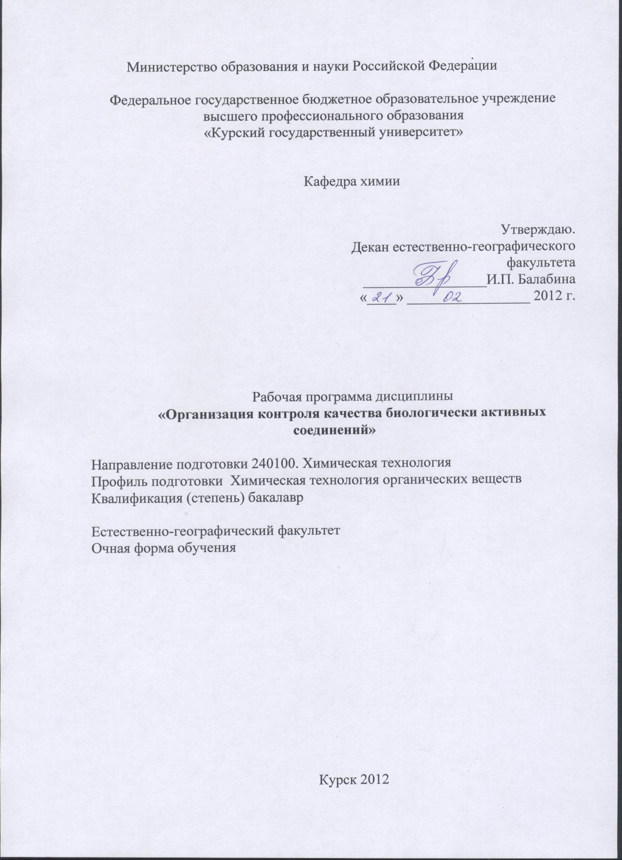

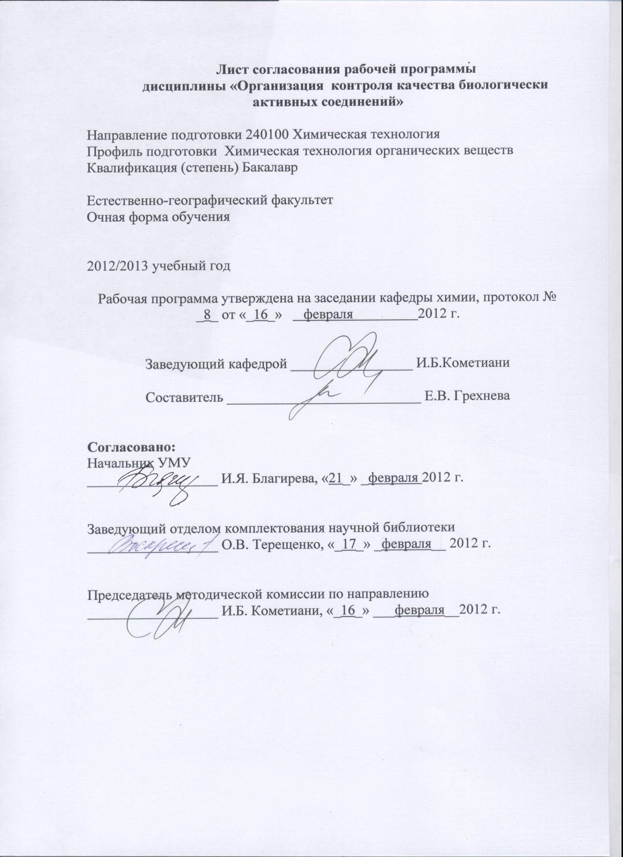

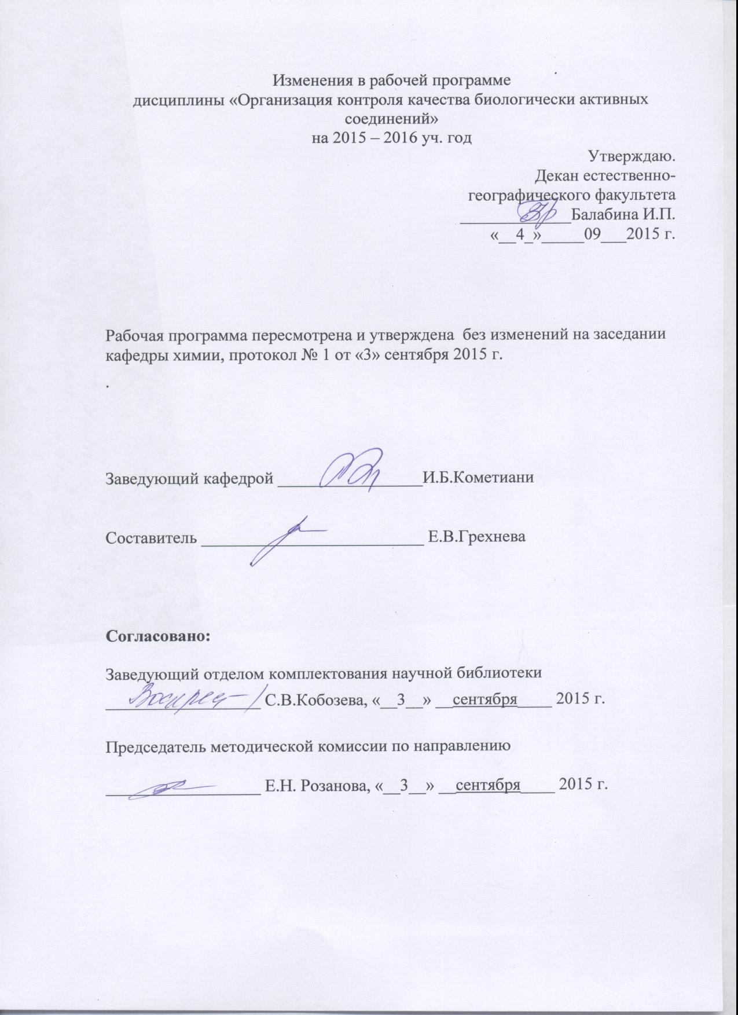

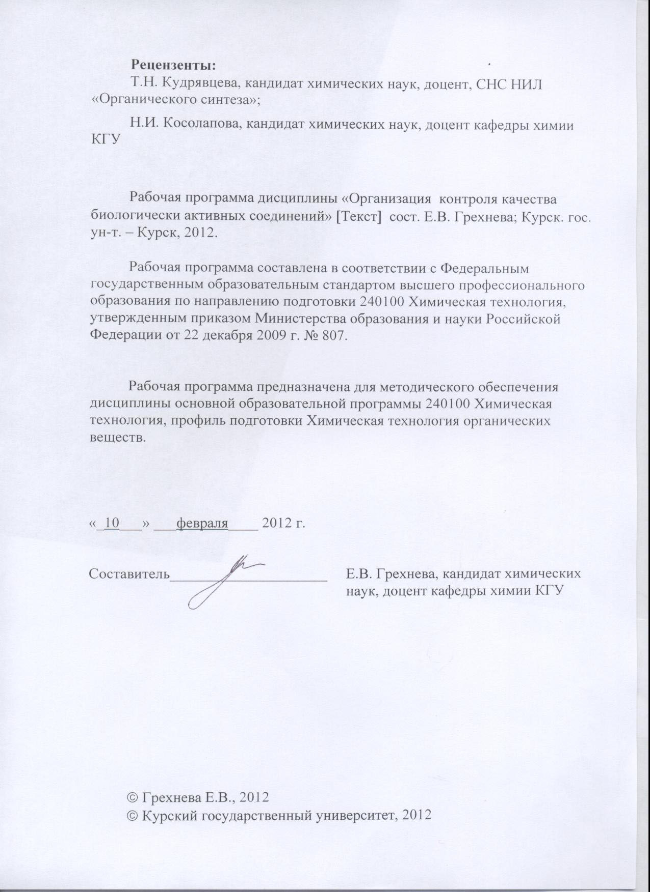

Пояснительная записка

1. Место дисциплины в структуре основной образовательной программы, модульной структуре ООП
Дисциплина «Организация контроля качества биологически активных соединений» включена в вариативную часть математического и естественнонаучного цикла основной образовательной программы.
«Организация контроля качества биологически активных соединений» представляет собой комплексную дисциплину, базирующуюся на знаниях, умениях и навыках, полученных при изучении общей и неорганической, аналитической, органической, физической химии, физико-химических методов анализа. Дисциплина является основой для решения конкретных профессиональных задач.
Общая трудоемкость дисциплины 5 зачетных единиц (180 академических часов)
2. Цель и задачи изучения дисциплины
Целью освоения дисциплины «Организация контроля качества биологически активных соединений» является сформировать углубленные знания в области безопасности и качества пищевых продуктов и биологически активных веществ, усвоение обучающимися основных методов и приемов анализа и обеспечения показателей качества биологически активных соединений на различных стадиях их разработки, изготовления, распределения, транспортирования, хранения и потребления.
Задачи изучения дисциплины:
- научиться базовым приемам применения аттестованных методик, а также иных научно-обоснованных приемов и методов при анализе качества биологически активных соединений;
- сформировать у обучающихся навык планирования и проведения испытаний биологически активных соединений на основе комплекса рациональных приемов пробоподготовки и применения соответствующих средств измерений;
- научиться критически оценивать потенциальные возможности и ограничения применяемых методик и оборудования для решения отдельных экспериментальных задач.
3. Требования к входным знаниям, умениям, компетенциям
Приступая к освоению дисциплины, обучающийся должен:
-знать: основные физико-химические методы анализа, алгоритмы решения типовых расчетных задач, строение и свойства биологически активных соединений;
- уметь работать на современном аналитическом оборудовании;
- владеть методикой работы с учебной и научной литературой, технической документацией, методами химических и математических расчетов.
4. Ожидаемые результаты образования и компетенции по завершении освоения учебной дисциплины
В результате изучения дисциплины обучающийся должен продемонстрировать следующие образовательные результаты:

№ п/п | Формируемые компетенции |  | Образовательные результаты
№ п/п | индекс | Компетенция | индексы
№ п/п | индекс | Компетенция | З | У | В
1 | ПК-2 | использовать знания о современной физической картине мира, пространственно-временных закономерностях, строении вещества для понимания окружающего мира и явлений природы | З-1  З-2 | У-1  У-2 | В-1  В-2
2 | ПК-3 | использовать знания о строении вещества, природе химической связи в различных классах химических соединений для понимания свойств материалов и механизма химических процессов, протекающих в окружающем мире | З-1  З-2 | У-1  У-2 | В-1  В-2
3 | ПК-22 | проводить стандартные и сертификационные испытания материалов, изделий и технологических процессов | З-1  З-2 | У-1  У-2 | В-1  В-2
4 | ПК-23 | способен использовать знание свойств химических элементов, соединений и материалов на их основе для решения задач профессиональной деятельности | З-1  З-2 | У-1  У-2 | В-1  В-2
Расшифровка индексов:
- знать
государственные принципы и положения, международные стандарты, регламентирующие качество биологически активных соединений и лекарственных средств, (З-1)
нормативную документацию, формы и методы контроля качества биологически активных соединений и лекарственных средств в зависимости от поставленных задач; (З-2)
- уметь
правильно выбрать форму и метод контроля качества биологически активных соединений для конкретного случая, (У-1)
осуществлять унификацию и стандартизацию однотипных испытаний в группах биологически активных соединений и лекарственных веществ; (У-2)
– владеть
навыками работы со специальной литературой и нормативной документацией, (В-1)
методами фармакопейного анализа. (В-2)

5. Структура дисциплины
Качество лекарственных препаратов и других биологически активных веществ. Безопасность биологически активных веществ. Государственная организация контроля качества биологически активных веществ. Аналитические методы для контроля качества биологически активных веществ.
6. Основные образовательные технологии
В процессе изучения дисциплины используются как традиционные, так и инновационные технологии, активные и интерактивные формы и методы обучения: объяснительно - иллюстративное обучение с элементами проблемного изложения, обучение в сотрудничестве, лекции, лабораторные занятия, коллоквиум, консультация, разбор конкретных ситуаций, исследовательская работа, презентация, самостоятельная работа.
7.Формы контроля
Оценка качества освоения дисциплины «Организация контроля качества биологически активных соединений» включает текущий контроль успеваемости (собеседование, защита лабораторного практикума, коллоквиумы, тестирование, подготовка информационных сообщений) и промежуточную аттестацию – экзамен.
Критерии оценки индивидуальных образовательных результатов (достижений) определяются в соответствии с положением о балльно - рейтинговой системе и технологической картой дисциплины.

Содержание дисциплины

Качество лекарственных препаратов и других биологически активных веществ.
Обеспечение и контроль качества биологически активных веществ (БАВ), включая лекарственные препараты. Основные принципы формирования и управления качеством БАВ. Обеспечение контроля качества БАВ. Показатели качества. Органолептические показатели качества БАВ. Физико-химические показатели качества БАВ. Микробиологические показатели качества БАВ. Контроль качества БАВ. Факторы, влияющие на качество. Контроль как одно из средств обеспечения качества. Методы и средства контроля качества. Компьютерные системы контроля качества. Квалиметрические методы определения показателей качества.
Средства и методы управления качеством на производствах и производственного контроля. Концепция всеобщего управления качеством. Методы управления качеством продукции и инструменты контроля и управления качеством.
Безопасность биологически активных веществ.
Классификация БАВ. Показатели безопасности БАВ. Загрязнение БАВ ксенобиотиками химического и биологического происхождения. Загрязнение микроорганизмами и их метаболитами. Загрязнение химическими элементами. Загрязнение веществами и соединениями, применяемыми в животноводстве и растениеводстве. Радиоактивное загрязнение БАВ. Выбор и безопасность БАВ. Оценка токсичности БАВ.
Государственная организация контроля качества биологически активных веществ.
Государственные принципы и положения, регламентирующие качество биологически активных соединений и лекарственных средств. Терминология: качество, уровень качества. Стандартизация лекарственных средств, нормативная документация, ее роль в повышении качества лекарственных средств.
Обеспечение качества лекарственных средств. Система мероприятий на стадиях разработки, изготовления, распределения, транспортирования, хранения и потребления, обеспечивающая соответствие показателей качества продукции требованиям нормативной документации.
Аналитическое обеспечение качества лекарственных средств в соответствии с требованиями международных стандартов. Отечественные и международные стандарты (GMP, GLP, GCP, GPP), фармакопеи; приказы МЗ РФ, методические указания и инструкции, утвержденные МЗ РФ Основные элементы, принципы и требования. Внедрение в фармацевтическую практику.
Контроль качества лекарственных средств на производстве, при хранении (аптечные склады) и распределении (аптеки) лекарственных препаратов. Фармацевтический анализ. Особенности анализа лекарственных средств. Формы контроля качества лекарственных средств в зависимости от поставленных задач. Фармакопейный анализ. Отличие фармакопейных требований от норм и методов анализа для химической и другой продукции, выпускаемой по Государственным стандартам и техническим условиям. Унификация и стандартизация однотипных испытаний в группах лекарственных веществ. Общие положения, общие и частные статьи фармакопеи, их взаимосвязь. Биофармацевтический анализ. Основные задачи и особенности биофармацевтического анализа.
Изменение номенклатуры лекарственных веществ и совершенствование способов их идентификации во взаимосвязи с развитием естественных наук.
Аналитические методы для контроля качества биологически активных веществ.
Спектроскопическая идентификация биологически активных веществ. Электромагнитный спектр. Электронная, или УФ-спектроскопия. Интерпретация полос поглощения. Использование УФ-спектроскопии для количественного анализа БАВ. ИК-спектроскопия. Валентные и деформационные колебания связей в ИК-области. Подготовка образцов для снятия ИК-спектров. Важнейшие характеристические полосы поглощения в области основных частот колебаний органических молекул.
Спектроскопия ядерного магнитного резонанса. Явление ядерного магнитного резонанса. Протонный магнитный резонанс. Основные характеристики спектров ЯМР ¹Н. Химический сдвиг. Магнитная неэквивалентность. Спин-спиновое взаимодействие. Явление спин-спинового взаимодействия. Правило мультиплетности. Константа спин-спинового взаимодействия. Химический обмен. Конформационный обмен. Интегральная интенсивность сигнала ПМР. Спектроскопия ядерного магнитного резонанса ядер ¹³С.
Масс-спектрометрия. Общие положения метода масс-спектрометрии. Основные правила и подходы к интерпретации масс-спектров.
Хроматографические методы. Классификация методов хроматографии. Газо-жидкостная хроматография (ГЖХ). Высокоэффективная жидкостная хроматография (ВЭЖХ). Тонкослойная хроматография (ТСХ). Идентификация хроматографическими методами. Количественный ГЖХ и ВЭЖХ.

Содержание лекционного курса

Перечень тем лекционных занятий
Качество лекарственных препаратов и других биологически активных веществ.
Обеспечение и контроль качества биологически активных веществ (БАВ), включая лекарственные препараты. Основные принципы формирования и управления качеством БАВ. Обеспечение контроля качества БАВ. Контроль качества БАВ. Факторы, влияющие на качество. Контроль как одно из средств обеспечения качества. Методы и средства контроля качества. Компьютерные системы контроля качества. Квалиметрические методы определения показателей качества.
Средства и методы управления качеством на производствах и производственного контроля. Концепция всеобщего управления качеством.
Безопасность биологически активных веществ.
Классификация БАВ. Показатели безопасности БАВ. Загрязнение БАВ ксенобиотиками химического и биологического происхождения. Загрязнение химическими элементами. Загрязнение веществами и соединениями, применяемыми в животноводстве и растениеводстве. Радиоактивное загрязнение БАВ. Выбор и безопасность БАВ. Оценка токсичности БАВ.
Государственная организация контроля качества биологически активных веществ.
Государственные принципы и положения, регламентирующие качество биологически активных соединений и лекарственных средств. Терминология: качество, уровень качества.
Обеспечение качества лекарственных средств. Система мероприятий на стадиях разработки, изготовления, распределения, транспортирования, хранения и потребления, обеспечивающая соответствие показателей качества продукции требованиям нормативной документации.
Аналитическое обеспечение качества лекарственных средств в соответствии с требованиями международных стандартов. Отечественные и международные стандарты (GMP, GLP, GCP, GPP), фармакопеи; приказы МЗ РФ, методические указания и инструкции, утвержденные МЗ РФ Основные элементы, принципы и требования. Внедрение в фармацевтическую практику.
Контроль качества лекарственных средств на производстве, при хранении (аптечные склады) и распределении (аптеки) лекарственных препаратов. Формы контроля качества лекарственных средств в зависимости от поставленных задач. Фармакопейный анализ. Отличие фармакопейных требований от норм и методов анализа для химической и другой продукции, выпускаемой по Государственным стандартам и техническим условиям.
Изменение номенклатуры лекарственных веществ и совершенствование способов их идентификации во взаимосвязи с развитием естественных наук.
Аналитические методы для контроля качества биологически активных веществ.
Спектроскопическая идентификация биологически активных веществ. Электромагнитный спектр. Электронная, или УФ-спектроскопия. Интерпретация полос поглощения. ИК-спектроскопия. Валентные и деформационные колебания связей в ИК-области. Важнейшие характеристические полосы поглощения в области основных частот колебаний органических молекул.
Спектроскопия ядерного магнитного резонанса. Явление ядерного магнитного резонанса. Основные характеристики спектров ЯМР ¹Н. Химический сдвиг. Магнитная неэквивалентность. Спин-спиновое взаимодействие. Явление спин-спинового взаимодействия. Правило мультиплетности. Константа спин-спинового взаимодействия. Химический обмен. Конформационный обмен. Спектроскопия ядерного магнитного резонанса ядер ¹³С.
Масс-спектрометрия. Общие положения метода масс-спектрометрии. Основные правила и подходы к интерпретации масс-спектров.
Хроматографические методы. Классификация методов хроматографии. Газо-жидкостная хроматография (ГЖХ). Высокоэффективная жидкостная хроматография (ВЭЖХ). Тонкослойная хроматография (ТСХ). Идентификация хроматографическими методами. Количественный ГЖХ и ВЭЖХ.

Содержание лабораторных занятий

Перечень лабораторных работ
1. Ознакомление с отечественными и международными стандартами (GMP, GLP, GCP, GPP), фармакопеями; приказами МЗ РФ, методическими указаниями и инструкциями, утвержденными МЗ РФ.
2. Качественный анализ лекарственных препаратов методом ИК-спектроскопии на ИК-спектрофотометре ФСМ-1201. Идентификация функциональных групп органических соединений по полосам поглощения в ИК-спектре.
3. Получение спектров поглощения на ИК-спектрометре ФСМ-1201 в таблетке с KBr.
4. Работа на приставке МНПВО ИК-спектрометра ФСМ-1201. Анализ фарм. Субстанций и упаковочного материала.
5. Количественный анализ лекарственных препаратов на газовом хроматографе Кристалл-2000М «Хроматек».
6. Интерпретация масс-спектров. Решение задач.
7. Интерпретация спектров ЯМР. Решение задач.
8. Совместное использование физических методов для установления структуры органических соединений. Решение задач.

Содержание самостоятельной работы

Перечень тем на самостоятельную работу
Показатели качества. Органолептические показатели качества БАВ. Физико-химические показатели качества БАВ. Микробиологические показатели качества БАВ.
Методы управления качеством продукции и инструменты контроля и управления качеством.
Загрязнение БАВ микроорганизмами и их метаболитами.
Стандартизация лекарственных средств, нормативная документация, ее роль в повышении качества лекарственных средств.
Фармацевтический анализ. Особенности анализа лекарственных средств.
Унификация и стандартизация однотипных испытаний в группах лекарственных веществ. Общие положения, общие и частные статьи фармакопеи, их взаимосвязь.
Биофармацевтический анализ. Основные задачи и особенности биофармацевтического анализа.
Использование УФ-спектроскопии для количественного анализа БАВ.
Подготовка образцов для снятия ИК-спектров.
Протонный магнитный резонанс. Интегральная интенсивность сигнала ПМР.

Примерный перечень тем индивидуальных заданий студентам.
- Современное российское законодательство в области качества.
- Техническое регулирование.
- Санитарно-эпидемиологические правила и нормативы СанПиН 2.3.2.1078-01 «Гигиенические требования безопасности и пищевой ценности пищевых продуктов».
- Санитарные правила СП 1.1.1058-01 «Организация и проведение производственного контроля за соблюдением санитарных правил и выполнением санитарно-противоэпидемических (профилактических) мероприятий».
- Стандарты ИСО серии 9000.
- Органолептические показатели качества пищевой продукции животного происхождения
- Физико-химические показатели качества пищевой продукции животного происхождения
- Микробиологические показатели качества животного происхождения животного происхождения
- Показатели безопасности пищевой продукции животного происхождения
- Методы и средства контроля качества пищевой продукции животного происхождения
- Программа производственного контроля на предприятиях пищевой промышленности
  - правление качеством на пищевых производствах и производственный контроль (УКП): понятия, цели и задачи.
  - Объекты, субъекты, принципы и функции УКП.
- Средства УКП – нормативные документы.
- Общее руководство качеством продукции.
- Этапы жизненного цикла продукции.
- Управление качеством на различных этапах жизненного цикла продукции, используемые методы.
- Правовое обеспечение качества.
- Опыт формирования систем управления качеством в разных странах.
- 14 принципов Деминга.
- Концепция и идеология Всеобщего управления качеством (TQM).
- Международные стандарты ИСО серии 9000: история создания, назначение, объекты, структура. Связь стандартов ИСО серии 9000 и ТQМ.
8 основополагающих принципов. Отраслевые модели обеспечения качества: QS-9000, НАССР, GMP.

Примеры заданий для самоконтроля и контроля самостоятельной работы

1. Вычислите значения мольных коэффициентов погашения для максимумов электронного спектра (в видимой) области для окрашенного в красный цвет противоопухолевого антибиотика рубомицина. Спектр получен для раствора 4.49мг вещества в 250 мл этанола, толщина кюветы 1 см. Значения D%, обозначенные на спектре: 21, 28, 66, 88.
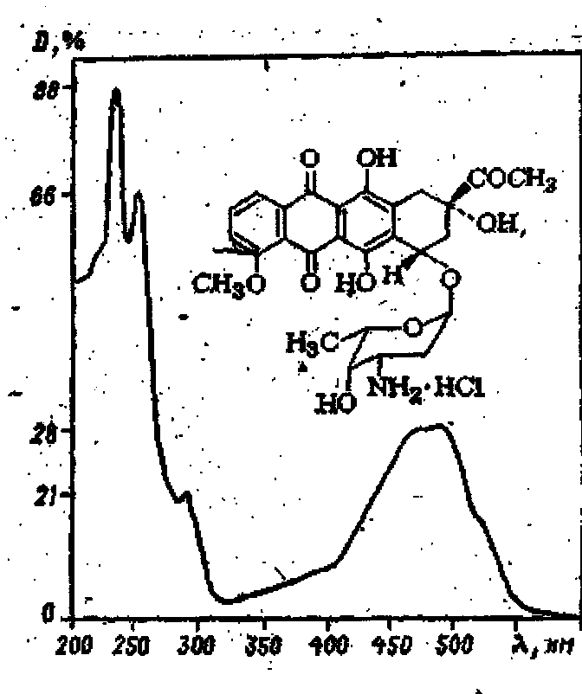
2. Соответствуют ли представленные ниже спектральные данные структуре анестезина? Ответ обоснуйте.
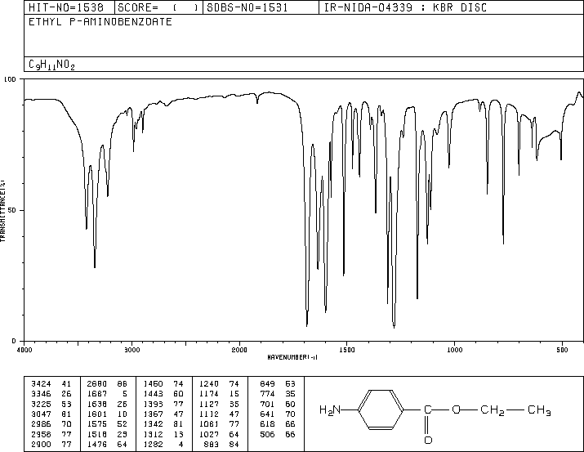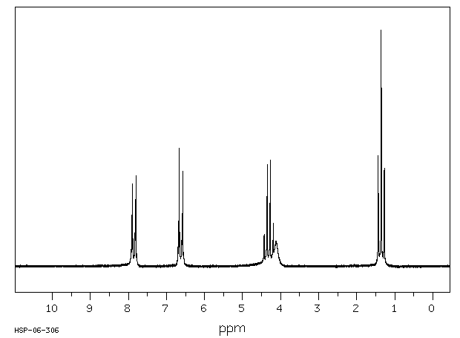

Рекомендации по организации самостоятельной работы
Цели, задачи и содержание самостоятельной работы студентов могут включать в себя следующие направления:
- Углубление знаний по предмету на основе работы с современной литературой, учебным, методическим оснащением кабинета, электронными каталогами, дидактическими пособиями, в том числе в электронном варианте.
- Осуществление профессиональной направленности и практической реализации подготовки будущего бакалавра в плане подготовки презентаций по разделам дисциплины.

Виды самостоятельной работы
Виды самостоятельной работы по первому направлению реализуется во всех темах.
Самостоятельная работа по второму направлению осуществляется на практических занятиях, при подготовке к ним, а также в виде конкретных заданий. В последнем случае студент заранее получает конкретные задания или задачу с определенной целью, а затем сам ищет материал, планирует исполнение, самостоятельно оформляет итоги. Также студент сам может предложить тему или задачу для самостоятельного практического или теоретического решения того или иного вопроса.

Критерии оценки самостоятельной работы
Используется накопительная система контроля самостоятельной работы по всем ее видам. При этом реализуется открытое, гласное обсуждение уровня успеваемости в коллективе, проводится анализ, как общего профессионального уровня, так и достижений отдельных обучаемых в решении задач.

Содержание научно-исследовательской работы
Научно-исследовательская работа по дисциплине предусматривает участие в работах по тематике кафедры, поиск патентной и научно-технической информации.

Примерный перечень вопросов к экзамену
1. Контроль качества биологически активных веществ (БАВ)
2. Основные принципы формирования и управления качеством БАВ. Обеспечение контроля качества БАВ. Контроль качества БАВ. Факторы, влияющие на качество.
3. Методы и средства контроля качества. Компьютерные системы контроля качества. Квалиметрические методы определения показателей качества.
4. Средства и методы управления качеством на производствах и производственного контроля. Концепция всеобщего управления качеством.
5. Классификация БАВ. Показатели безопасности БАВ.
6. Загрязнение БАВ ксенобиотиками химического и биологического происхождения.
7. Загрязнение БАВ химическими элементами. Загрязнение веществами и соединениями, применяемыми в животноводстве и растениеводстве. Радиоактивное загрязнение БАВ. Оценка токсичности БАВ.
8. Государственные принципы и положения, регламентирующие качество биологически активных соединений и лекарственных средств. Терминология: качество, уровень качества.
9. Обеспечение качества лекарственных средств. Система мероприятий на стадиях разработки, изготовления, распределения, транспортирования, хранения и потребления, обеспечивающая соответствие показателей качества продукции требованиям нормативной документации.
10. Аналитическое обеспечение качества лекарственных средств в соответствии с требованиями международных стандартов. Отечественные и международные стандарты (GMP, GLP, GCP, GPP), фармакопеи; приказы МЗ РФ, методические указания и инструкции, утвержденные МЗ РФ
11. Контроль качества лекарственных средств на производстве, при хранении (аптечные склады) и распределении (аптеки) лекарственных препаратов.
12. Формы контроля качества лекарственных средств Фармакопейный анализ. Отличие фармакопейных требований от норм и методов анализа для химической и другой продукции, выпускаемой по Государственным стандартам и техническим условиям.
13. Изменение номенклатуры лекарственных веществ и совершенствование способов их идентификации во взаимосвязи с развитием естественных наук.
14. Спектроскопическая идентификация биологически активных веществ.
15. Электромагнитный спектр. Электронная, или УФ-спектроскопия. Интерпретация полос поглощения.
16. ИК-спектроскопия. Валентные и деформационные колебания связей в ИК-области. Важнейшие характеристические полосы поглощения в области основных частот колебаний органических молекул.
17. Спектроскопия ядерного магнитного резонанса. Явление ядерного магнитного резонанса.
18. Основные характеристики спектров ЯМР ¹Н. Химический сдвиг. Магнитная неэквивалентность. Спин-спиновое взаимодействие. Явление спин-спинового взаимодействия. Правило мультиплетности. Константа спин-спинового взаимодействия. Химический обмен. Конформационный обмен. Спектроскопия ядерного магнитного резонанса ядер ¹³С.
19. Масс-спектрометрия. Общие положения метода масс-спектрометрии. Основные правила и подходы к интерпретации масс-спектров.
20. Хроматографические методы. Классификация методов хроматографии.
21. Газо-жидкостная хроматография.
22. Высокоэффективная жидкостная хроматография.
23. Тонкослойная хроматография.
24. Идентификация хроматографическими методами. Количественный ГЖХ и ВЭЖХ анализ.

Примерные варианты практических заданий на экзамене.
1. Работа с компьютерной программой HyperChem Pro 6. Оптимизация геометрии молекулы, расчет термодинамических величин приближенным методом РМ3.
2. Определение концентрации водного раствора биологически активного вещества методом УФ-спектроскопии.
3. Расчет ИК-спектров с использованием HyperChem Pro 6.
4. Структурный анализ с использованием ИК-спектроскопии.
5. Расчет спектров ЯМР ¹Н с использованием программ ACD Labs (CNMR, HNMR) и Chem Draw Ultra 9.
6. Расчет спектров ЯМР ¹³С с использованием программ ACD Labs (CNMR, HNMR) и Chem Draw Ultra 9.
7. Структурный анализ с использованием метода ЯМР-спектроскопии.
8. Анализ масс-спектров.
9. Комплексное использование спектрометрических методов для идентификации и определения чистоты биологически активных веществ
Учебно-методическое и информационное обеспечение дисциплины
Литература
Основная

1. Метрология, стандартизация и сертификация. Учебник и практикум / А. Г. Сергеев, В. В. Терегеря, Изд-во: Юрайт, 2015. - 846 с.
2. Пентин, Ю.А. Физические методы исследования в химии [Текст]: учебник / Ю. А. Пентин, Л. В. Вилков. – М.: Мир, 2009. - 683 с.

3. Физические методы исследования в органической химии. Спектроскопия радиооптического диапазона и масс-спектрометрия: учебное пособие сост. А.А. Морозов Издательство Омского государственного университета им. Ф.М. Достоевского 2009 год 264 с. http://www.knigafund.ru/books/171942

Дополнительная

1. Гордон А., Форд Р. Спутник химика. –М.: Мир. -1976. -541с.

Программное обеспечение и Интернет-ресурс

- Hyper Chem.7
- Chem Office
- www.chem.msu.su
- www.xumuk.ru
- www.anchem.ru
- www.edu.ru
- www.сhemport.ru
- Сайт электронных учебников и пособий по химии, в том числе, физико-химическим методам анализа органических веществ: http://www.rushim.ru/books/books.htm
- Образовательный портал, где освещены теоретические и прикладные аспекты основных физико-химических методов исследования http://www.orgchemlab.com
- Поисковая база спектральных данных органических веществ: http://organicworldwide.net
- Сайт кафедры БИОХ ТПУ, где размещены электронные электронные лекции и учебное пособие, разработанные автором курса: www.orgchem.chtj.tpu.ru

Материально-техническое обеспечение дисциплины

- Компьютерный класс
- Компьютер, сканер, принтер.
- Кодоскоп
- Телефизор, видеомагнитофон, DVD.
- Ноутбук
- Проектор
- Таблицы
- Лабораторное оборудование, посуда, химические реактивы
- Поляриметр.
- Рефрактометр.
- ФЭК.
- Спектрофотометр
- Микроскоп.
- Хроматограф газовый Кристалл 2000М
- ИК фурье-спектрометр ФСМ 12-01
- Система для тонкослойной хроматографии с денситометром «ДенСкан»
- Анализатор АКВ-07МК вольтамперометрический
- Милихром -2
- Ультразвуковой диспергатор ИЛ100-6/1
20.Атомно-абсорбционный спектрофотометр КВАНТ –Z
Схема распределения учебного времени
по видам учебной деятельности

Общая трудоемкость дисциплины – 5 зачетные единицы
(180 академических часов)

Виды учебной деятельности | Трудоемкость, час
Общая трудоемкость | 180
Аудиторная работа | 54
в том числе:  лекции  Лабораторные занятия | 20  34
Самостоятельная работа | 99
Промежуточная аттестация - экзамен | 27

Схема распределения учебного времени по семестрам

Виды учебной деятельности | Семестр | Всего
Виды учебной деятельности | 8 | Всего
Общая трудоемкость | 180 | 180
Аудиторная работа | 54 | 54
в том числе:  лекции  лабораторные занятия | 20  34 | 20  34
Самостоятельная работа | 99 | 99
в том числе:  контрольные работы,  коллоквиумы, | +  + | +  +
Промежуточная аттестация  -экзамен | экзамен.  27 | экзамен.  27

Учебно-тематический план
№  п/п | Наименование разделов и тем курса (с кратким раскрытием лекционных, лабораторных и практических занятий) | Всего часов в трудоемкости | В том числе аудиторных |  |  |  | Руководство самост. работой |  | Промежуточная аттестация
№  п/п |  | Всего часов в трудоемкости | Всего | Лекц. | Практ. зан. (семин.) | Лаборат. занятия
1 | Качество лекарственных препаратов и других биологически активных веществ. | 30 | 8 | 4 |  | 4 |  | 22
2 | Безопасность биологически активных веществ. | 28 | 8 | 4 |  | 4 |  | 20
3 | Государственная организация контроля качества биологически активных веществ. | 38 | 10 | 6 |  | 4 |  | 28
4 | Аналитические методы контроля качества биологически активных веществ. | 57 | 28 | 6 |  | 22 |  | 29
 | Промежуточная аттестация - экзамен | экзамен27 |  |  |  |  |  |  | Экзамен 27
 | Всего: | 180 | 54 | 20 |  | 34 |  | 99 | Экзамен  27

